ที่ 1 / 2560 4 มกราคม 2560

ศูนย์วิจัยเศรษฐกิจ ธุรกิจและเศรษฐกิจฐานราก ธนาคารออมสิน
เผย ดัชนีความเชื่อมั่นเศรษฐกิจฐานราก (GSI) ไตรมาสที่ 4 ปี 2559 ส่งสัญญาณดีขึ้นเป็นลำดับ
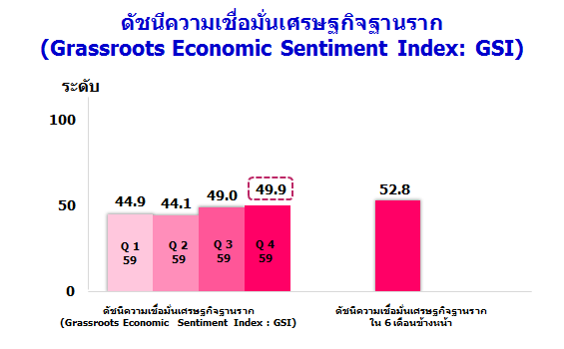
นายชาติชาย พยุหนาวีชัย ผู้อำนวยการธนาคารออมสิน เปิดเผยว่า ผลการสำรวจดัชนีความเชื่อมั่นเศรษฐกิจฐานราก (GSI) ประจำไตรมาส 4 ปี 2559 ได้ดำเนินการสำรวจจากกลุ่มตัวอย่างประชาชนที่มีรายได้ไม่เกิน 15,000 บาท ทั่วประเทศ จำนวน 1,532 ตัวอย่าง พบว่า GSI ประจำไตรมาสที่ 4 ปี 2559 ส่งสัญญาณ ดีขึ้นเป็นลำดับ อยู่ที่ระดับ 49.9 ปรับตัวเพิ่มขึ้นจากไตรมาสที่ 3 ปี 2559 ที่อยู่ระดับ 49.0 ประชาชนระดับฐานราก มีความคาดหวังรายได้ในอนาคต จากการดำเนินนโยบายของรัฐบาล ประกอบกับคณะรัฐมนตรีได้มีมติในการปรับค่าจ้างขั้นต่ำภายในประเทศ ซึ่งจะมีผลต่อรายได้ของประชาชนฐานรากในปีหน้า จึงทำให้ดัชนีความเชื่อมั่นเศรษฐกิจฐานรากปรับตัวเพิ่มขึ้นเล็กน้อยเกือบใกล้เคียงกับระดับความเชื่อมั่นปานกลาง (ระดับ 50)
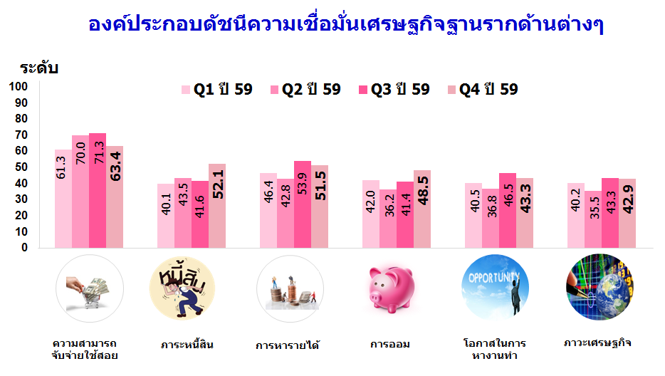
“การที่ดัชนีความเชื่อมั่นเศรษฐกิจฐานรากต่อสถานการณ์ใน 6 เดือนข้างหน้าปรับตัวเพิ่มขึ้นจากระดับ 51.8 ในไตรมาสที่ 3 ปี 2559 มาอยู่ที่ ระดับ 52.8 ในไตรมาสที่ 4 ปี 2559 สะท้อนให้เห็นว่าประชาชนระดับฐานรากส่วนใหญ่มีความมั่นใจต่อภาวะเศรษฐกิจในช่วง 6 เดือนข้างหน้าในระดับที่ดี เนื่องจากความคาดหวังรายได้ในอนาคตจากการดำเนินนโยบายของรัฐบาล เมื่อพิจารณาดัชนีความเชื่อมั่นในด้านต่างๆ เทียบกับ ไตรมาสที่ 3 ปี 2559 พบว่า ดัชนีความเชื่อมั่นด้านภาระหนี้สิน และการออม ได้ปรับตัวเพิ่มขึ้นมาก ส่วนด้านการจับจ่ายใช้สอย การหารายได้ ภาวะเศรษฐกิจ และการหางานทำ ปรับตัวลดลงเล็กน้อย” นายชาติชายฯ กล่าว
ทั้งนี้ ศูนย์วิจัยเศรษฐกิจ ธุรกิจและเศรษฐกิจฐานราก คาดการณ์ว่าการบริโภคของประชาชนฐานรากยังฟื้นตัวไม่มากนักในไตรมาสสุดท้ายของปีนี้ เนื่องจากยังระมัดระวังการจับจ่ายใช้สอยเพราะมีความกังวลต่อการฟื้นตัวของเศรษฐกิจ อย่างไรก็ตาม การฟื้นตัวของการบริโภคน่าจะค่อยๆ ปรับตัวดีขึ้นในช่วงไตรมาสที่ 1 ของปีหน้าเป็นต้นไป ถ้าสถานการณ์ความผันผวนของเศรษฐกิจโลกคลี่คลายลง และประสิทธิภาพของการใช้จ่าย และการลงทุนของภาครัฐเพื่อกระตุ้นเศรษฐกิจให้ฟื้นตัวขึ้นเป็นรูปธรรมอย่างต่อเนื่อง
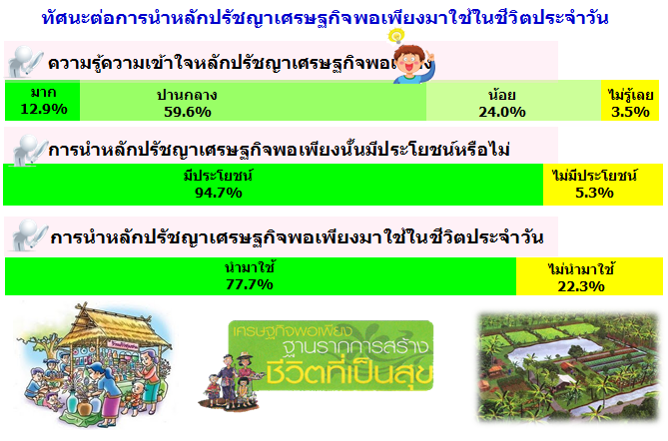
นอกจากนี้ ศูนย์วิจัยฯ ยังได้สำรวจความคิดเห็นเกี่ยวกับการนำหลักปรัชญาเศรษฐกิจพอเพียงมาใช้ในการดำเนินชีวิตของประชาชนฐานรากโดยเมื่อสอบถามถึงความรู้ความเข้าใจในเรื่องหลักปรัชญาเศรษฐกิจพอเพียงของประชาชนฐานราก พบว่า เกือบทั้งหมด (ร้อยละ 96.5) มีความรู้ความเข้าใจ และเมื่อพิจารณาถึงระดับความรู้ ความเข้าใจ พบว่าส่วนใหญ่มีความรู้ความเข้าใจในระดับ ปานกลาง (ร้อยละ 59.6) โดยเชื่อว่าหลักปรัชญาเศรษฐกิจพอเพียงมีประโยชน์ ต่อการดำเนินชีวิต (ร้อยละ 94.7) และได้มี การนำมาใช้ในชีวิตประจำวัน (ร้อยละ 77.7)
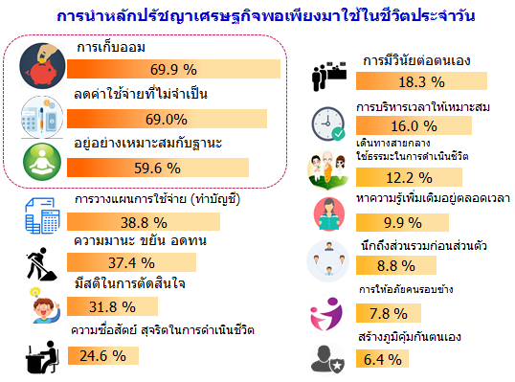
สำหรับหลักปรัชญาเศรษฐกิจพอเพียงที่นิยมนำมาใช้ในชีวิตประจำวัน พบว่า 3 อันดับคือ การเก็บออม (ร้อยละ 69.9) การลดค่าใช้จ่ายที่ไม่จำเป็น (ร้อยละ 69.0) และอยู่อย่างเหมาะสมกับฐานะ (ร้อยละ 59.6) ตามลำดับ ทั้งนี้ จะเห็นว่าเรื่องที่ประชาชนระดับฐานรากนำมาใช้ในชีวิตประจำวัน โดยส่วนใหญ่คือเรื่องที่เกี่ยวข้องกับการเงินส่วนบุคคลเป็นอันดับต้นๆ

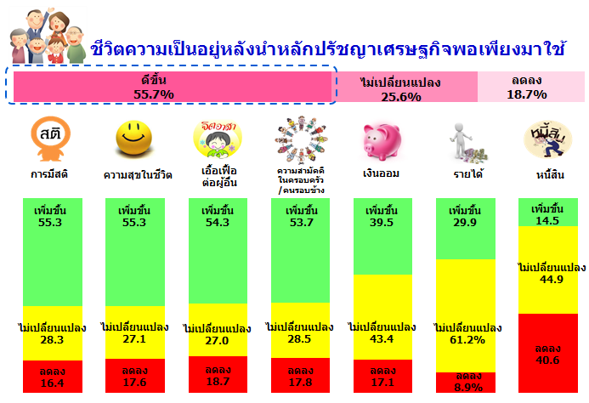
โดยผู้ที่มีการนำหลักปรัชญาเศรษฐกิจพอเพียงมาใช้ในชีวิตประจำวัน ส่วนใหญ่เห็นว่ามีชีวิตความเป็นอยู่ดีขึ้น (ร้อยละ 55.7) โดยเรื่องที่เปลี่ยนแปลง ในทิศทางที่ดีขึ้นคือเรื่องการมีสติ ความสุข ในชีวิต (ร้อยละ 55.3) เอื้อเฟื้อต่อผู้อื่น (ร้อยละ 54.3) ความสามัคคีในครอบครัว/ คนรอบข้าง (ร้อยละ 53.7) และหนี้สินลดลง (ร้อยละ 40.6)
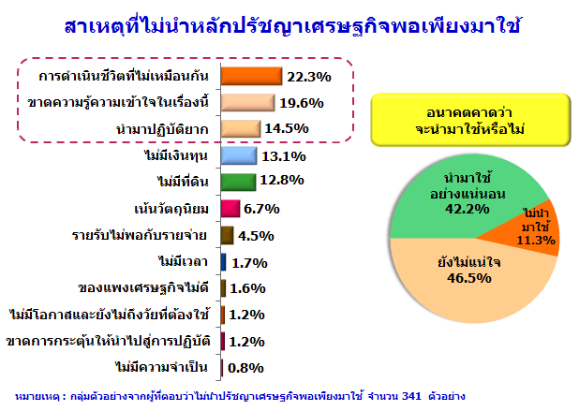
ในส่วนของผู้ที่ไม่นำหลักปรัชญาเศรษฐกิจพอเพียงมาใช้ มีสาเหตุมาจากการดำเนินชีวิตที่ไม่เหมือนกัน (ร้อยละ 22.3) รองลงมาคือขาดความรู้ความเข้าใจในเรื่องนี้ (ร้อยละ 19.6) และนำมาปฏิบัติยาก (ร้อยละ 14.5) ตามลำดับ และเมื่อถามต่อไปว่าในอนาคตคิดว่าจะนำหลักปรัชญาเศรษฐกิจพอเพียงมาใช้ในชีวิตประจำวันหรือไม่ พบว่าผู้ที่ ยังไม่แน่ใจ (ร้อยละ 46.5) และ ผู้ที่จะนำหลักปรัชญาเศรษฐกิจพอเพียงมาใช้อย่างแน่นอน (ร้อยละ 42.2)

ᐦᐅ สรุปประเด็น ศูนย์วิจัยเศรษฐกิจ ธุรกิจและเศรษฐกิจฐานราก ธนาคารออมสิน มองว่า ดัชนีความเชื่อมั่นเศรษฐกิจฐานราก (GSI) ไตรมาสที่ 4 ปี 2559 ส่งสัญญาณดีขึ้นเป็นลำดับอยู่ที่ระดับ 49.9 และแนวโน้มของ GSI ต่อสถานการณ์อีก 6 เดือนข้างหน้าปรับเพิ่มขึ้นสองไตรมาสติดต่อกันมาอยู่ที่ระดับ 52.8 ทั้งนี้ประชาชนระดับฐานรากส่วนใหญ่มีความเข้าใจเกี่ยวกับหลักปรัชญาเศรษฐกิจพอเพียงในระดับปานกลาง และมีการนำมาใช้ประโยชน์ ในชีวิตประจำวัน โดยหลักการที่นิยมนำมาใช้ในการดำเนินชีวิตคือการเก็บออม การลดค่าใช้จ่ายที่ไม่จำเป็น และ อยู่อย่างเหมาะสมกับฐานะ ส่งผลให้ชีวิตความเป็นอยู่โดยรวมดีขึ้น โดยเฉพาะในเรื่องของการมีสติ การมีความสุขในชีวิต การเอื้อเฟื้อต่อผู้อื่น มีความสามัคคีกับคนรอบข้างและคนในครอบครัว และหนี้สินลดลง สำหรับสาเหตุของผู้ที่ไม่ได้ นำหลักดังกล่าวมาใช้นั้น เนื่องจากเห็นว่าการดำเนินชีวิตแต่ละคนไม่เหมือนกัน ขาดความรู้ความเข้าใจในหลักดังกล่าว และคิดว่านำมาปฏิบัติจริงได้ยาก ซึ่งธนาคารออมสิน พร้อมที่จะสร้างความรู้ ความเข้าใจในหลักปรัชญาเศรษฐกิจพอเพียงให้กับประชาชนฐานราก โดยปรับให้เข้าใจได้ง่าย พร้อมยกตัวอย่างของหลักปรัชญาเศรษฐกิจพอเพียงที่สามารถนำมาใช้ในชีวิตประจำวันได้ เพื่อให้รู้สึกว่าเป็นเรื่องที่สามารถปรับเปลี่ยนได้และไม่ยากอย่างที่คิด สอดแทรกไว้เป็นเนื้อหาส่วนหนึ่งในการอบรมหลักสูตรการให้ความรู้ทางการเงิน (Financial Literacy)

